 | Приложение № 1

П А С П О Р Т
воинского захоронения на территории Усвятского муниципального округа

РОССИЯ-РОФ-ПСК-24-1/4

Российская Федерация, 60:24:0010104:1
(страна, кадастровый номер земельного участка или иной государственной учетный номер
(при наличии), адрес(при наличии) или местоположение)

- Место и дата захоронения

Псковская область, Усвятский район, р.п. Усвяты, ул. 25Октября, з/у 99А
1943 г.____
(место, дата захоронения(создания);если на кладбище или в могиле погребены останки воинов в порядке перезахоронения, то указывается, откуда и когда они перезахоронены)

2. Вид захоронения:

_Братская могила на гражданском кладбище.
Великая Отечественная война. ________________________________________
(вид захоронения; период истории России, к которому относится захоронение; если захоронением является воинское кладбище или воинский участок кладбища, то указывается количество находящихся на нем братских и индивидуальных могил)
3. Размеры захоронения и его состояние:

Размеры захоронения 1,5 * 2,5 м. Состояние удовлетворительное.
(ширина и длина кладбища, воинского участка кладбища или отдельных могил, наличие и тип ограждения, состояние захоронения(хорошее, удовлетворительное, аварийное)

4. Краткое описание памятника (надгробия), захоронения

Памятная плита из гранита, у подножия - гранитная плита и цветник из гранита. Высота памятника 1,20 м. По центру надгробной плиты изображена пятиконечная звезда, выбито: «Здесь похоронены красноармейцы Шилов Г.В. (1906 г.р. ) и Ершов В.В. ( 1911 г.р.), погибшие при освобождении Усвятского района в 1943 году». Установлен в 2020 году.

5. Количество захороненных:

Всего | В том числе
Всего | известных
2 | 2
(общее количество захороненных, в том числе (при наличии данных) отдельно военнослужащих ,партизан, участников движения сопротивления, военнопленных, воинов-интернационалистов)
6. Персональные сведения о захороненных:

№ п/п | Должность , подразделение  /воинская часть | Воинское  звание | Фамилия  имя ,  отчество  (при наличии). | Дата рождения | Дата гибели (смерти ) | Место захоронения на кладбище, участке кладбища | Откуда перезахоронен
1. |  | рядовой | Шилов Г.В. | 1906 | 1943 | Гражданское кладбище  р.п. Усвяты
2. |  | рядовой | Ершов В.В. | 1911 | 1943 | Гражданское кладбище  р.п. Усвяты
(вносятся достоверно установленные сведения о каждом из захороненых; если эти сведения имеются более чем на 10 захороненных, то на них составляется список захороненных (в том числе в электронной форме), который прилагается к паспорту в качестве вкладыша, в графе 4 делается запись: «Согласно прилагаемому списку»)

7. Сведения об организациях, осуществляющих шефство над воинским захоронением: (оказывающих помощь в его благоустройстве и содержании)

Территориальный отдел «Усвяты»__Администрации Усвятского муниципального округа__
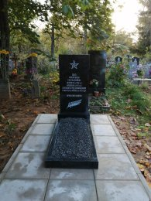
- Фотоснимок захоронения:
9. Схема ( координаты, в том числе ГЛОНАСС (GPS) расположения захоронения
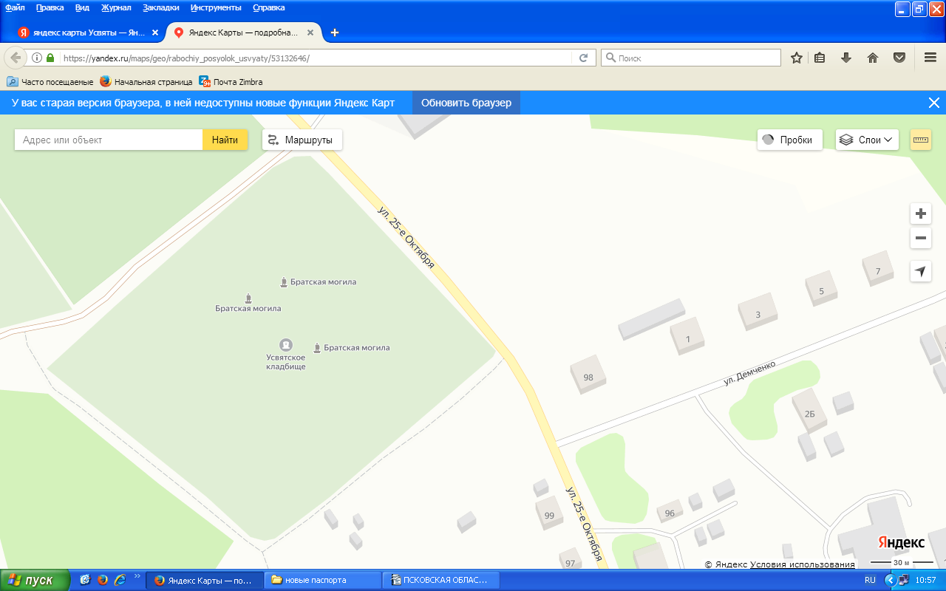
Координаты (ГЛОНАСС) места расположения захоронения : 55,751916 30,739994

10. Дополнительная информация о захоронении

11. Подписи должностных лиц :

Военный комиссар
Невельского, Пустошкинского и
Усвятского районов И. Валуевич
__________________________________________________________________________
(должность , подпись, инициал имени, фамилия)
М.П.«___»_____________2024г.

Глава Усвятского муниципального
округа Д. Петров
__________________________________________________________________________
(должность , подпись, инициал имени, фамилия)
М.П.
«___»_____________2024г.

